**Đặc tả project QLCB_BK**

1. **Cấu trúc**

Project xây dựng theo 3 lớp

1. **DAL – Data Access Layer**

* Lớp này dùng để gọi procedure truy cập cơ sở dữ liệu, trong đó đã có sẵn file User.cs để làm mẫu cách gọi procedure. Tớ ví dụ một hàm như sau.

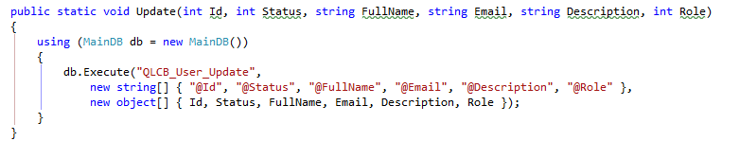

Đây là hàm dùng để update thông tin User, nó truyền các tham số để hàm Execute gọi procedure.

* QLCB_User_Update : Tên procedure.
* “@ID”, “@Status”,….: tên parameter của procedure.
* Id, Status, … : Các biến chứa các giá trị cần truyền cho procedure.
* Tuy nhiên lớp này chỉ có nhiệm vụ truy cập CSDL, mọi xử lí của Website trên lớp View sẽ không gọi trực tiếp đến lớp này mà thông qua lớp BO, là lớp xử lí dữ liệu trước khi truyền lên View.

1. **BO – Business Object**

* Lớp này xử lí dữ liệu lấy từ CSDL và truyền lên View để hiển thị, có thể truyền về DataTable hoặc trả về thông báo thành công hay không.

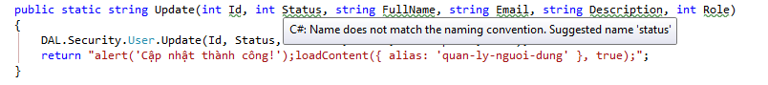

Hàm Update trong BO gọi đến hàm Update của class User ở lớp DAL và trả về thông báo câp nhật thành công.

1. **View – QLCB_BK**

* Lớp View gồm Pages và Controls giao diện, gồm 2 trang Admin và trang Xem Thông Tin. Trang Admin nằm ngoài thư mục gốc còn trang Xem Thông Tin nằm trong thư mục Xemthongtin. Vì làm về quan lý cán bộ nên đặt tên Tiếng Anh hơi khó để nhớ nên tớ dùng Tiếng Việt, một số tên đơn giản như Search, Login thì tớ vẫn để Tiếng Anh vì mấy từ này Tiếng Anh còn dễ nhớ hơn 😐

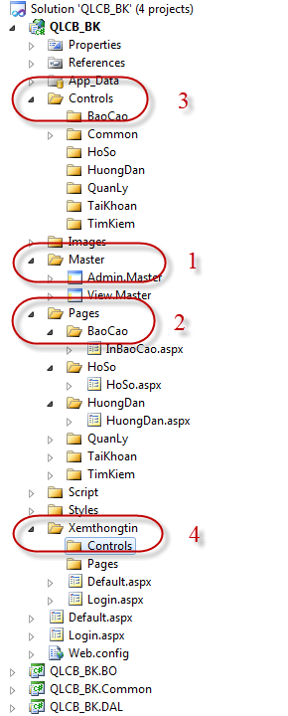

1 – File Master cho trang Admin và Xem Thông Tin.

2 – Pages : thư mục chứa các trang con.

3 – Controls : thư mục chứa các control cho từng trang con.

4 – Thư mục Xemthongtin chứa cấu trúc tương tự cho trang Xem Thông Tin.

1. **Cơ sở dữ liệu**

* Các bạn nhóm CSDL viết Procedure thì dựng hộ tớ file cs tương ứng cho DAL và BO hộ nhóm tớ với nhé, chắc số lượng procedure rất lớn với lại các ấy nắm rõ hơn bọn tớ. Bọn tớ đã để sẵn file mẫu User.cs trong DAL và BO rồi.

1. **Form**

* Để dựng Form thì mọi người tạo control mới vào trong thư mục Control tương ứng nhé. Tất cả nội dung đặt vào trong 1 thẻ div có class là content là bọn tớ sẽ cắt giao diện được.

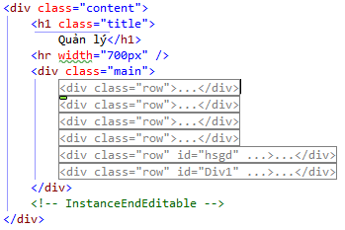

* Để nhóm tớ dựng giao diện được chuẩn thì các ấy đặt class hộ bọn tớ như sau nhé.
* Nếu dùng table làm layout cho form:

<table class=”table-form”>

* Cột header trong bảng

<td class=”td-header”>

* Textbox : class=”textbox”
* Dùng link làm button : class=”link-button”
* Button : class=”button”
* Dropdownlist : class=”ddl”
* Do độ dài ngăn của textbox trong từng form khác nhau, ngay cả trong cùng 1 form cũng đã không giống nhau rồi nên các ấy đặt luôn độ dài cho textbox bằng inline hoặc nhiều quá thì tạo file css riêng rồi nhóm tớ tổng hợp lại sau cũng đc.

Thanks and Best Regards.